公司名称Company name :
公司地址Address |  |  |  |  |  |  | 公司Logo
总裁名字President
网址Homepage
总公司名称Head company
品牌名称Brand name
公司创立日Year established |  |  |  |  | 雇员数量
工厂地址Factory Address
业务类型Type of business
采购负责人信息Person in charge of Purchase.
名字Name |  |  |  | 部门Department
职务Position |  |  |  | 语言Language
电话Phone |  |  |  | 电话Fax
手机H.P. |  |  |  | 邮箱E-mail
主要出口产品及品牌Main Import Item & Brand Name
Item产品名称 |  |  | 产品品牌  Brand Name | 产品图片Image  of product
进出口数据Import & Export Trend
进口额/百万美元Amount of import  (US$Million) | 2017 |  |  | Main import  主要进口国家  country
对韩国产品的采购意向Purchasing Trend toward Korean Products
贵司业务介绍
Business experience(Company/Item)
合作意向Possibility of doing biz again
感兴趣的产品Item of interest
期望与之洽谈的韩国公司Wanted Meeting companies (*必选Required)
1. KUMRYONG |  | 6. Unison Engineering |  | ▪ 请在意向洽谈的公司名称后面空格打“√”
2. ILWONTECH |  | 7. SUNGWON ENC
3. DOT |  | 8. Olympia
4. EcoBizNet |  | 9. EUNSUNG CHEMICAL
5. GOOTZ |  | 10. FieldTurf Seungmok

附件1 Buyer Application Form 观众参会申请表

附件2 韩国参会企业名单
序号 | 公司名称 | 产品/技术 | 图片 | 网址
1 | KUMRYONG | 混合的人工草皮 | 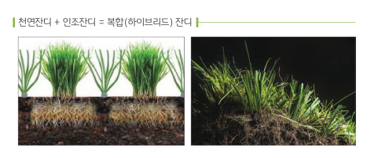 | www.goldfill.kr
2 | ILWONTECH | 桥梁用链接装备 | 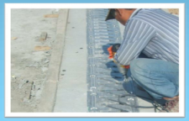 | www.ilwontec.com
3 | DOT | 盲人用智能手表 | 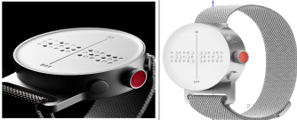 | http://dotincorp.com
4 | EcoBizNet | 有机肥，自我修养系统 | 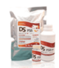  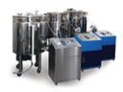 | www.ecobiznet.com/en
5 | GOOTZ | 净水器，水消毒装置 | 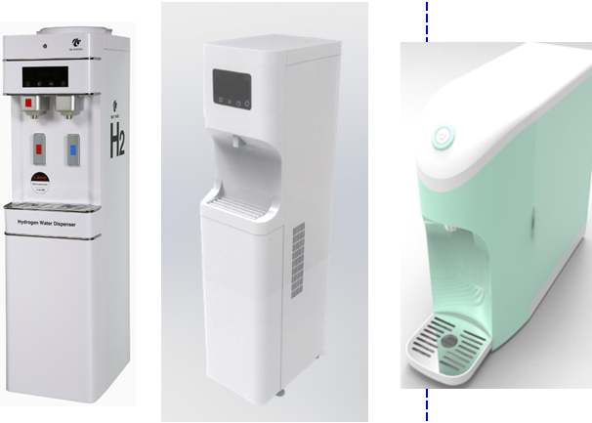 | www.mygootz.com
6 | SUNGWON | 护栏，安全屏障 | 
7 | Olympia | 超弹性聚氨酯轨道/人造跑道 |     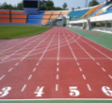 | http://olympia.wiseproject.com
8 | EUNSUNG CHEMICAL银成化学 | 空气净化过滤器，能量回收通风机 | 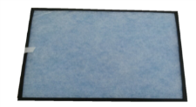  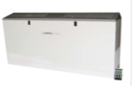 | http://eunsung-ch.com/
9 | FieldTurf Seungmok | 人工草皮 | 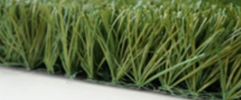 | http://koreafield.co.kr
10 | Crean Filtech | 空调及风扇用过滤器/膜 | 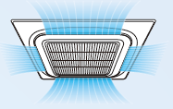  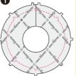 | http://www.filtech.kr/

（请填写以上空白处，回传申请表到sales@worldexportal.com和gary_niu@126.com确认参会，我会收到申请会以邮件回复通知）

对接会组委会联系方式：

韩国 负责人：金玲志女士 电话：82-70-4138-2108 邮箱：sales@worldexportal.com
º中国-负责人：牛振海先生 -电话：86-158-1080-8525 邮箱：gary_niu@126.com

